目 录

实验一 开发第一个H5页面 3
实验二 电子时钟的设计与实现 8
实验三 仿回收站效果的设计与实现 11
实验四 拼图游戏的设计与实现 16
实验五 音乐播放器的设计与实现 22
实验六 运动数据记录的设计与实现 30
实验七 网页主题设置的设计与实现 36
实验八 综合应用设计实例 40

实验五 音乐播放器的设计与实现
一．实验目的
- 掌握HTML5中<audio>和<video>标签的使用；
- 结合JavaScript代码实现简单的音乐及视频播放页面。
二．实验内容
1. 简单音乐播放器
[问题描述]设计一款基于HTML5音频技术的音乐播放器，效果如下图所示。

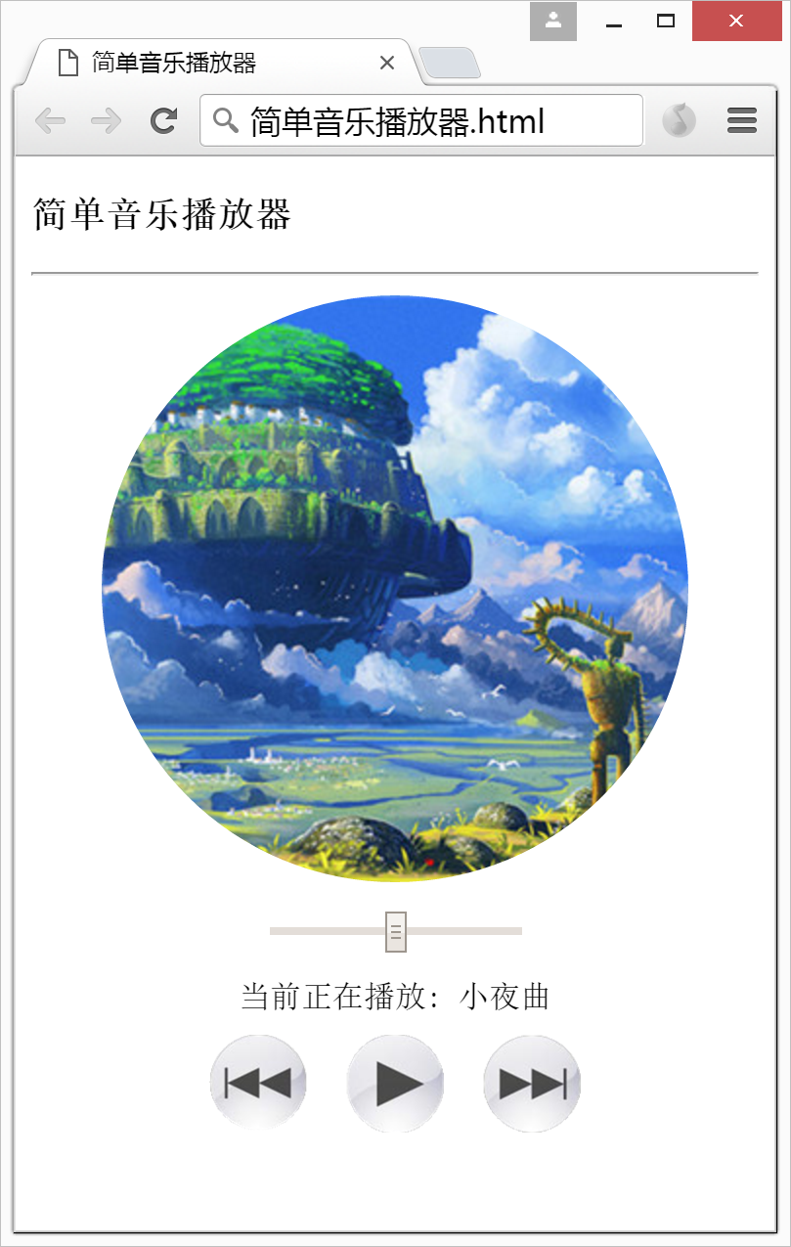
程序参考效果图

[基本要求]
要求实现音乐的播放、暂停、音量大小调节、上一首和下一首切换。
[测试数据] 学生自拟。

[源代码]

[测试结果]

- 在线课程播放页面
[问题描述]设计一款基于HTML5视频技术的在线视频播放页面，包含视频播放窗口和课程目录列表。
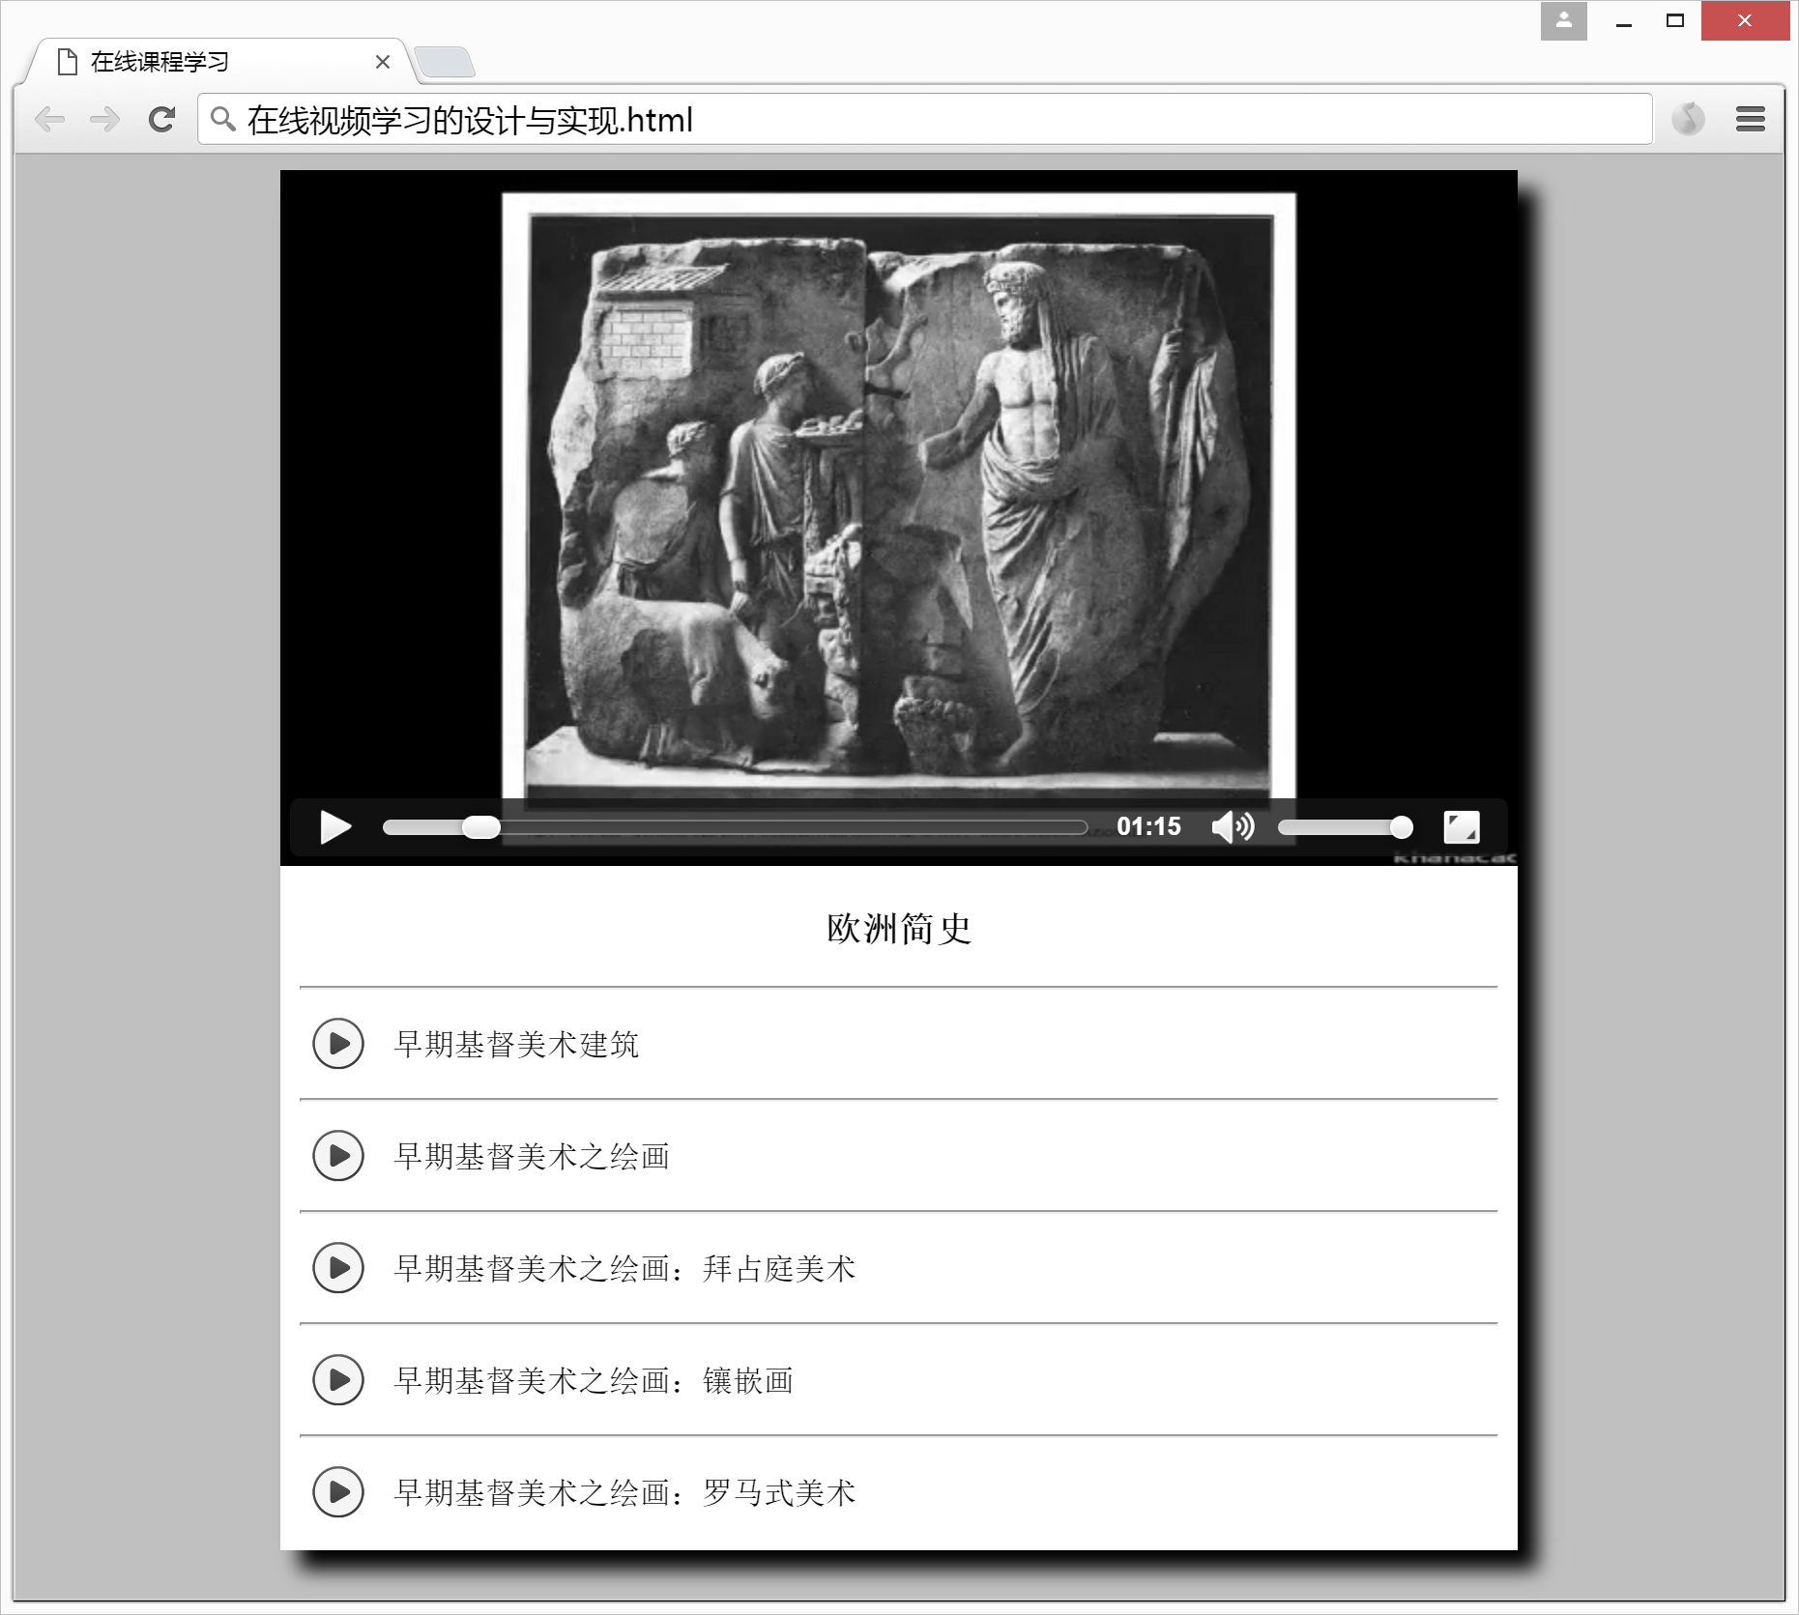
程序参考效果图

[基本要求]
- 视频播放窗口带有相关控件，可以由用户点击切换全屏效果，以及随时暂停和拖拽到指定时间继续播放。
- 课程目录列表用于显示当前课程的大纲，用户点击列表中不同的选项可以使得课程跳转到相应的播放时间继续进行播放。
[测试数据] 学生自拟。

[源代码]

[测试结果]

三、心得体会

